4eme- Exercices et méthode - Chap 2
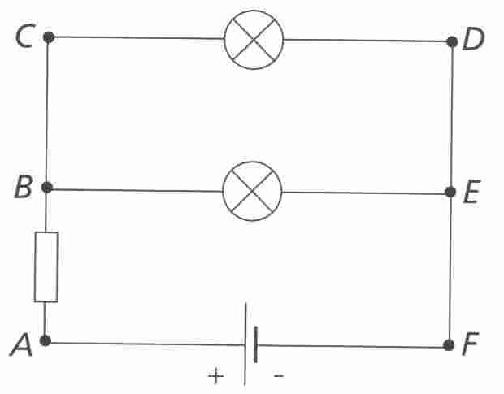
Exercice 1 : identifier des branches et des noeuds.
1. Combien de branches comporte le circuit ?
2. Nommer chaque branche
3. Quels sont les dipôles constituant chaque branche ?
4. Comment sont branchés les dipôles à l’intérieur de chaque branche ?
5. Identifier les nœuds de ce circuit

Exercice 2 : Appliquer les lois de la tension
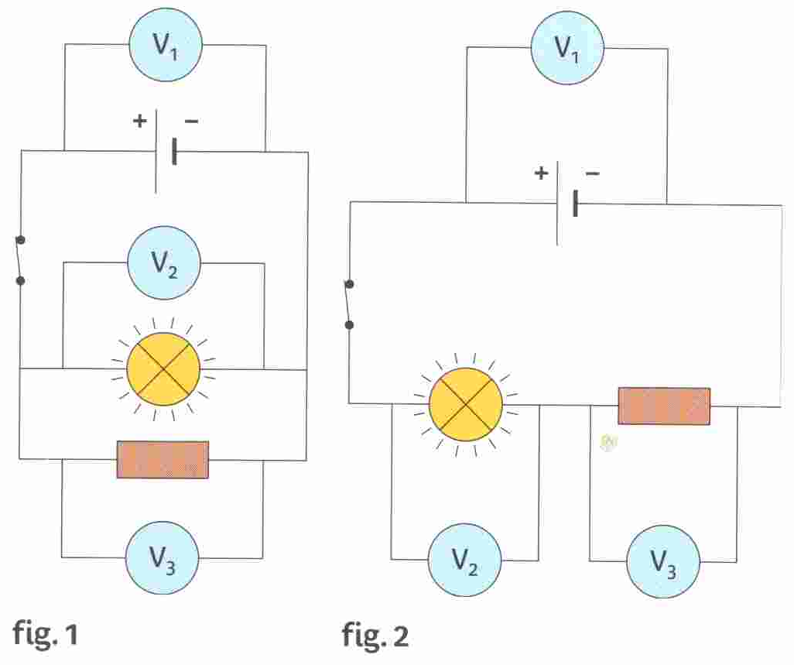
1. Sur la figure 1, le voltmètre V₁ donne le résultat de mesure : U₁ = 4,5 V. On cherche quelle est la tension U₂ affichée par le voltmètre V₂.
a) Nommer la loi que vous allez utiliser
b) Enoncer cette loi clairement
c) Ecrire la loi en utilisant les lettres
d) En déduire l’expression littérale (avec les lettres) de U₂
e) Calculer U₂
d) Quelle est la tension U₃ mesurée par V₃ ? Justifie ta réponse.

2. Sur la figure 2, on peut lire sur l’écran du voltmètre V₁ : 4,6 V. Le voltmètre V₃ indique 2,4V. On cherche quelle est la tension affichée par le voltmètre V₂.
a) Nommer la loi que vous allez utiliser
b) Enoncer cette loi clairement
c) Ecrire la loi en utilisant les lettres
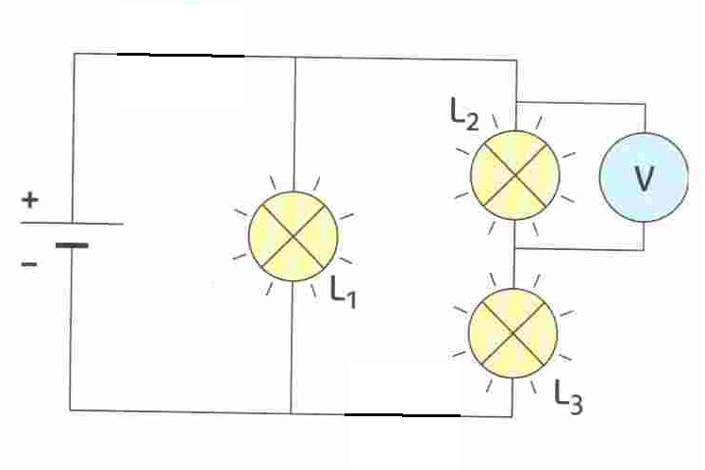
d) En déduire l’expression littérale (avec les lettres) de U₂
e) Calculer U₂

Exercice 3 : Appliquer les lois dans un circuit mixte :
Sur ce circuit, la tension entre les bornes de la pile vaut 4,5 V tandis que sur le voltmètre V, on lit que la tension U = 2,1 V.
Répondre en justifiant correctement les réponses (nommer la loi, écrire la loi avec les lettres …comme dans l’exercice 2)
1. Quelle est la tension aux bornes de la lampe L₁ ?
2. Quelle est la tension aux bornes de la lampe L₃ ?
Exercice 4 :
La tension U_{M} aux bornes du moteur vaut 4 V. La tension U₁ aux bornes de L₁ vaut 3 V et la tension U_{DEL} aux bornes de la DEL vaut 2 V. Répondre en justifiant correctement les réponses (nommer la loi, écrire la loi avec les lettres …)
1. Quelle est la tension U_{G} aux bornes du générateur.
2. Quelle est la tension U₂ aux bornes de L₂ ?
3. Quelle est la tension U₃ aux bornes de L₃ ?

Pour bien rédiger un exercice, je dois :
a) Nommer la loi que je vais utiliser (loi d’additivité ou d’unicité des tensions ? )
b) Enoncer cette loi clairement (énoncé général vu en cours)
c) Ecrire la loi en utilisant les lettres (Attention ! Il faut définir les différentes tensions avec des lettres, sauf si c’est déjà fait dans l’exercice)
d) En déduire l’expression littérale (= avec les lettres) de la tension qui est demandé dans la question
e) Calculer la tension demandée avec les nombres
f) Conclure avec une phrase.

Exemple :
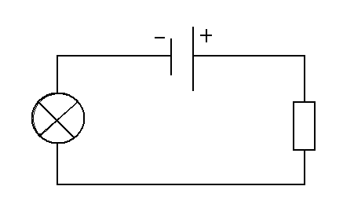
Dans le circuit ci-contre, la tension aux bornes du générateur vaut 12 V. La tension aux bornes de la lampe vaut 9V. Question : quelle est la valeur de la tension aux bornes de la lampe ?
Etape a) Nous sommes dans un circuit en série : je vais donc appliquer la loi d’additivité des tensions.
Etape b) Cette loi énonce que dans un circuit série, la tension aux bornes du générateur est égale à la somme des tensions aux bornes de chaque dipôle récepteur.
Etape c) Soit Ug la tension aux bornes du générateur. Ug= 12V
Soit U_{L} la tension aux bornes de la lampe. U_{L} = 9V
Soit U_{R} la tension aux bornes de la résistance. U_{R} = ?
Ug = U_{L +} U_{R}
Etape d) Donc U_{R} = Ug - U_{L}
Etape e) U_{R}= 12 – 9
U_{R} = 3 V
Etape f) La tension aux bornes de la résistance est de 3 V.

RAPPEL : lois des tensions

Type de circuit | Circuit en série | Circuit en dérivation
Loi | Loi d’additivité des tensions | Loi d’unicité des tensions
Enoncé de la loi | La tension aux bornes d’un ensemble de dipôles récepteurs est égale à la somme des tensions de chacun de ces dipôles. | La tension aux bornes de chaque branche est la même.
Formule littérale | U = U1 + U2 | U = U1 = U2
Exemple de circuit comportant deux dipôles récepteurs | 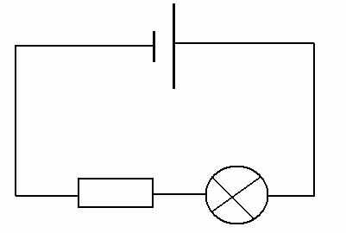  U : tension de la pile. C’est aussi la tension aux bornes de l’ensemble (Résistance + Lampe).  U₁ : tension aux bornes de la résistance  U₂ : tension aux bornes de la lampe | U : tension aux bornes de la pile  U₁ : tension aux bornes de la résistance  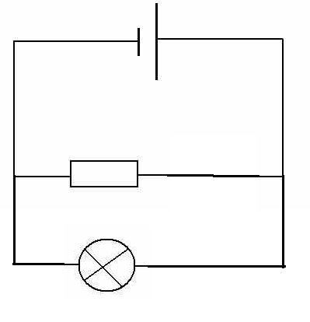  U₂ : tension aux bornes de la lampe

